# **PRODLUŽOVACÍ NÁSTAVCE AIRLESSCO**

Nástroje pro prodloužení dosahu jsou ideální pro obtížně dosažitelné oblasti, jako jsou podhledy, schodiště či klenuté stropy. Prodlužte dosah a stříkejte efektivněji bez nutnosti používat žebříky či lešení. Airless prodlužovací a tyčové nástavce lze připevnit přímo k airless pistoli, a proto jsou ideální pro stříkání stropů, přečnívajících částí nebo terasových podlah.

---

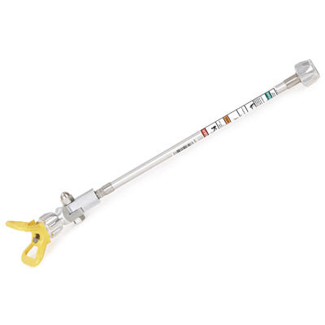

| Accessories Details | |
| --- | --- |
| **Prodlužovací nástavce závit „G“** | |
| **ČÍSLO DÍLU:** | 865609 – 15,2 cm (6“) |
|  | 865602 – 30,5 cm (12“) |
|  | 865603 – 45,7 cm (18“) |
|  | 865604 – 61,0 cm (24“) |
| **DOSTUPNOST:** | Severní Amerika, Střední a Jižní Amerika, Evropa, Střední východ, Afrika, Asie, Austrálie |
| **ČÍSLO DÍLU:** | 865606 – 91,4 cm (36“) |
| **DOSTUPNOST:** | Evropa, Střední východ, Afrika |

---

| accessories-category | |
| --- | --- |
| title | **DALŠÍ PŘÍSLUŠENSTVÍ** |
| types | * sprayguns * hoses * spraytips * extensions * fluids * filters * hvlp * striping * other |

| Metadata | |
| --- | --- |
| Title | Prodlužovací nástavce Airlessco | Airlessco.com |
| Description | Profesionální airless stříkací zařízení Airlessco Built to Perform. Built to Last. |
| Locale | /emea/cz |